САНКТ-ПЕТЕРБУРГСКИЙ ГОСУДАРСТВЕННЫЙ УНИВЕРСИТЕТ
КАФЕДРА ТЕОРИИ ОБЩЕСТВЕННОГО РАЗВИТИЯ
СТРАН АЗИИ И АФРИКИ

КОПЁНКИНА Василиса Владимировна

ЭКОНОМИЧЕСКОЕ ЗНАЧЕНИЕ КЛИНИК ТРАДИЦИОННОЙ КОРЕЙСКОЙ МЕДИЦИНЫ (ХАНЫЙВОН) НА КОРЕЙСКОМ ПОЛУОСТРОВЕ

Направление: 41.04.03 «Востоковедение и африканистика»
Выпускная квалификационная работа
(профиль: Экономика и международные экономические
отношения стран Азии и Африки)

Научный руководитель:
К.э.н., доцент, И.А.Желтякова.
Рецензент:
К.и.н., и.о. начальника научно-исследовательского отдела санкт-Петербургского НЦ РАН Е.А, Иванова

Санкт-Петербург
2017

Оглавление
Введение 3
Краткая историческая справка 5
Структура ханыйвонов 11
Основные применяемые методы лечения 17
Общие факты, статистика 22
Ханыйвон как бизнес 26
Перспективы развития 32
Ханыйвон в структуре медицинского страхования Республики Корея. 32
Медицинский туризм и экспорт медицины. Ориентация на внешнего потребителя 38
Распространение информации о корейской медицине в мире 47
аключение 49
Приложение 51
Определение терминологического аппарата. 53
Список использованной литературы: 55
Источники: 55
Исследования: 57

Введение
Актуальность данной работы заключается в том, что, несмотря на распространенность клиник народной медицины в Республике Корея, их активное развитие и популяризацию, как в самой Республике Корея, так и за ее пределами, отсутствуют комплексные исследования, нацеленные на выяснение причин бурного расцвета данной индустрии. Фокусируясь именно на экономическом аспекте существования клиник ханыйвон, данная работа имеет целью выяснить место данного вида бизнеса в экономике Южной Кореи, а также перспективы существования подобных клиник.
Объектом исследования являются клиники традиционной корейской медицины в Республике Корея.
Целью выпускной квалификационной работы выступает рассмотрение состояния клиник ханыйвон в современной Республике Корея, их положения в экономике страны, а также перспективы развития.
Работа состоит из введения, основной части и заключения. Для полного раскрытия темы основная часть состоит из нескольких глав: краткой ретроспективы клиник ханыйвон, описания экономического состояния клиник в современной Республике Корея, положения их в страховой системе Южной Кореи, а также описания их взаимодействия с зарубежными потребителями услуг (как на территории Республики Корея, так и за ее пределами).
В ходе исследования были использованы данные официальных докладов министерств Республики Корея, данные исследований, направленных на изучение такого феномена как «клиники ханыйвон» в Республике Корея, интервью врачей, практикующих методы народной медицины, на английском и корейском языках. Также были использованы результаты полевого исследования, проведенного автором в 2013-2014 годах во время прохождения языковой практики в Республике Корея. Кроме того была использована информация из изданий, посвященных истории Кореи, истории Азии на русском языке.

Краткая историческая справка
Принято считать, что история корейской медицины берет начало в эпоху Трех государств, потому что именно этим периодом датируются самые ранние сохранившиеся записи о начальном периоде развития медицины в эпоху Трех государств, впрочем, можно судить по «Нихо́н сёки» (яп. 日本書紀, букв. «Анналы Японии») – одному из древнейших письменных памятников Японии, официальным историческим хроникам, работа над которыми была завершена в 720 г. Согласно данному труду, в IV веке китайские медицинские справочники, которые на тот момент содержали информацию о наиболее прогрессивных методах лечения в регионе, привозились в Японию из Когурё – одного из трех государств, существовавших в тот период на полуострове. Также упоминаются прибывавшие в Японию специалисты (фармакологи и врачи) из Пэкче – второго из трех государств полуострова.
Следующим значительным шагом в развитии медицины на Корейском полуострове можно считать появление придворных врачей и официальное закрепление статуса врачей – события, которые произошли в эпоху Чосон (1392 — 1897 гг.). В этот период врачи преимущественно работали во дворцах, оказывая услуги вану и его приближенным, но со временем для борьбы с эпидемиями по всему полуострову появляются провинциальные лечебницы, где принимали, в том числе непривилегированные слои населения. Тогда же, в эпоху Чосон государство обязывает профессиональных врачей сдавать экзамены кваго (과고 시험) – экзамен на должность чиновника. Для врачей этот экзамен стал обязательным, если те хотели занять должность на государственной гражданской службе.
Однако одним из самых значительных событий в истории развития корейской медицины многие ученые в Корее и за её пределами считают создание и публикацию медицинского справочника, включившего в себя и систематизировавшего все известные на момент его издания заболевания и методы их лечения - Тоный погам («Драгоценное зерцало восточной медицины», кор. 동의보감).
От предшествующих работ Тоный погам отличают несколько особенностей:
- Изложение информации таким образом, что в книге упорядочиваются и делятся по группам все доступные на момент создания книги знания о заболеваниях и методах их лечения;
- Включение в медицинский справочник даосских концепций (как, например, деление заболеваний на холодные и горячие);
- Разделение заболеваний по частям тела, которые им подвержены;
- Отражение в книге более глубокого понимания заболеваний по сравнению с предыдущими трудами по медицине в данном регионе;
Отражение различных теорий в соответствии с различными заболеваниями.
Издание «Драгоценного зерцала восточной медицины» послужило толчком для независимого развития медицины на Корейском полуострове, и впоследствии продолжается публикация справочников именно корейских авторов, а не переведенных с китайского языка. Авторы этих справочников имели целью не только создать энциклопедии заболеваний и методов их лечений, но и внести что-то новое в существующую систему знаний, заданную «Зерцалом».
XX век стал для Кореи веком потрясений: тридцатипятилетнее японское господство, Корейская война, образование на полуострове двух независимых государств. Подобные события всегда находят отражение в жизни общества, во всех ее аспектах. Сказалось это и на медицине Кореи, что привело к её изменениям.
С началом японского колониального господства врачам, практикующим методы народной медицины, было запрещено работать в государственных больницах, они лишились статуса врачей. В то время как врачей, практикующих западные методы называли «ыйса» (의사) – собственно «врач», тех, кто использовал народные средства стали называть «ыйсэнъ» (의생) – «лекарь», понижая их статус . Изучение традиционных дальневосточных методов лечения в медицинских учебных заведениях было запрещено.
Ситуация изменилась только с обретением Кореей независимости в 1945 г. В это время происходит разделение единого государства на два: КНДР и Республику Корея. В рамках данной работы будет рассматриваться ситуация исключительно в южной части полуострова.
В Республике Корея этого момента начался обратный процесс возвращения изучения народной медицины в учебных заведениях, возвращение статуса «врач» тем, кто практиковал традиционную дальневосточную медицину.Также в этот период наблюдается появление учебных заведений фокусирующихся на преподавании основ народной медицины, организация исследовательского института – Пусанского национального университета исследований в сферере традиционной корейской медицины.
К концу ХХ в. клиники западной и дальневосточной медицины в Республике Корея, наконец, уравниваются в статусе. Клиники, предоставляющие услуги традиционной корейской медицины, включаются страховыми компаниями в страховые полисы наравне с клиниками западного образца. Также Министерство здравоохранения и социального обеспечения Республики Корея законодательно приравнивает клиники ханыйвон к клиникам западного образца. Происходит поощрение государством выдающихся студентов учебных заведений, фокусирующихся на народной медицине.
В современной Республике Корея клиники ханыйвон, в которых для лечения пациентов используют традиционные дальневосточные методы, существуют наравне с клиниками, в которых применяются методы западной медицины. Однако на Корейском полуострове клиники ханыйвон существуют гораздо дольше.
Ханыйвоны появляются впервые еще в начале эпохи Чосон, когда они были единственными учреждениями, предоставляющими медицинские услуги. Изначально они были расположены на территории дворцов и были предназначены для обслуживания вана, его семьи и приближенных к нему сановников. Однако со временем начинают появляться и клиники вне дворцов, в которые могли обращаться и простые жители, а позже начинается строительство провинциальных клиник по всей стране.
Позже происходит изменение статуса врачей, практикующих альтернативную медицину после завершения японского господства на Корейском полуострове. В XXI в., благаря чему, клиники ханыйвон получили статус, равный статусу клиник западного образца. Это привело к тому, что, например, страховые компании предлагают компенсацию лечения полученного как в ханыйвоне, так и в клинике западного образца, о чем подробнее будет написано ниже.
История развития клиник ханыйвон демонстрирует наблюдателю, что их развитие как явления в Республике Корея несет в себе ценность не только с точки зрения развития медицинского знания, но также и культурную и политическую. Как элемент культуры данные клиники важны с позиции сохранения традиций, характерных для средневековой Кореи.
Как политический элемент они демонстрируют национализм корейского народа, выражающийся в культуре потребления и склонности корейцев к потребительскому национализму, а также выступают одним из инструментов самоидентификации Кореи и дистанциирования от Китая, который на протяжении многих веков был и остается политической доминантой в своем регионе.

Структура ханыйвонов
Данная глава написана на основе посещения автором работы клиник ханыйвон в столице Республики Корея - Сеуле в 2013-2014 году. Всего было посещено около ста клиник преимущественно в центре Сеула, также в спальных районах на западе столицы и районе Каннам – один из самых густонаселенных и богатых районов, расположенный на юго-востоке столицы.
Подавляющее большинство клиник ханыйвон имеют схожую структуру и организацию.
Сразу при входе в клинику, за входной дверью обычно уровень пола ниже, чем во всей клинике. Такая разница обусловлена традицией и подразумевает, что на территории клиники нельзя ходить в уличной обуви. Поэтому сразу при входе стоят стойки для уличной обуви и полочки со сменной обувью, которой могут воспользоваться клиенты.
Во всех ханыйвонах первым помещением, куда попадает посетитель, является приемная. Приемные устроены таким образом, чтобы посетитель мог в комфорте дождаться врача. Центром этого помещения является стойка, которую можно условно назвать регистратурой, где работают один или, как чаще бывает, два сотрудника клиники, в чьи обязанности входит первичное обслуживание посетителей как, например, запись на прием. Также в приемной обычно стоят диваны, столик с журналами, есть возможность выпить кофе или чай в ожидании приема. В более современных клиниках вся документация хранится в цифровом виде а базах данных на компьютерах, однако, в более старых за стойкой регистратуры можно обнаружить шкаф в традиционном стиле с небольшими ячейками, где хранятся данные о пациентах.
Кроме того в ханыйвонах, как и в клиниках западного образца имеются ординаторские – кабинеты, в которые запрещено входить пациентам. В этих кабинетах врачи работают с документами, отдыхают, проводят совещания, открывают и закрывают смены.
Как таковых палат в ханыйвонах нет, потому что в виду специфики лечения подобные клиники обычно не предоставляют стационарного лечения, при котором пациент ложится в больницу на некоторый срок. В ханыйвоны либо приходят однократно для получения консультации, покупки лекарств, либо, что происходит значительно чаще, проходят лечение амбулаторно, то есть пациенты приходят в клиники для прохождения определенных процедур, получения консультации врача, после чего отправляются домой.
В ханыйвонах нет единого вида процедурных кабинетов. В более крупных клиниках высокого класса, например расположенных в районе Каннам – одном из крупнейших, густонаселенных столичных районов процедурные кабинеты мало чем отличаются от процедурных кабинетов в западных клиниках. Это отдельные комнаты, в которых стоит необходимое для проведения конкретных процедур оборудование, кушетка. Часто, в менее крупных ханыйвонах, процедурные кабинеты, хотя и являются отдельными помещениями, не имеют дверей, а закрываются ширмой. Также встречаются и клиники, где процедурных кабинетов нет в принципе, а есть одно обширное помещение, которое разделено ширмами на секции, в которых стоят кушетки и оборудование. В редких случаях, когда спектр услуг, оказываемых ханыйвонами, ограничивается консультациями врача и продажей лекарств – ханъяк, врач может осуществлять приём в ординаторской, и клиника в таком случае может вовсе не иметь отдельного помещения для процедурных кабинетов.

В ханыйвонах соблюдаются такие же правила внутреннего распорядка порядка, что и в клиниках, типичных для западных стран: поддерживается образцовая чистота, все сотрудники клиник носят белые медицинские халаты. Отличить ханыйвон от клиники, предоставляющей услуги классической западной медицины, при визите можно по характерному запаху лекарств ханъяк, которые, будучи приготовленными из различных растений, обладают ароматом, который чувствуется даже за пределами клиники.
Помимо практик, применяющихся в клиниках для лечения, которые являются для них общими, можно отметить несколько черт, характерных для ханыйвонов, но при этом напрямую не относящихся к медицине.
- Во-первых, даже сетевые клиники ханыйвон часто небольшие по размерам (состоят, например, из приемной, ординаторской, трёх-четырех процедурных кабинетов и служебного помещения), что позволяет им располагаться в жилых домах или многоэтажных офисных зданиях. Нередко подобные клиники располагаются не на первом этаже здания.
- Во-вторых, названия клиник преимущественно довольно клишированные. Есть три наиболее типичных вида названий ханыйвонов:
  - Название, включающее в себя имя врача, например «Клиника корейской медицины доктора Ким Минсока» (Dr. Kim's Oriental Medical Clinic, кор. 김민석한의원). Нередко врач в клинике вообще один, или же клиника называется в честь уважаемого главного врача, который мог проработать в ней не один десяток лет.
  - Название, включающее в себя слова «наш», «родной», которое подчеркивает корейское происхождение применяемых в клинике методов.
  - Название, включающее в себя слова «зеленый», «природный», «естественный». В XXI веке в Республике Корея происходит популяризации идеи заботы об окружающей среде, а также пропаганда использования натуральных, так называемых «зеленых» - экологически чистых продуктов. Соответственно, такое название ориентировано на привлечение пациентов, придерживающихся подобных взглядов.
- В-четвертых, в большинстве ханыйвонов, особенно в открытых более десяти-пятнадцати лет назад в дизайне интерьеров дополнительно подчеркивается тот факт, что применяемые методы лечения именно корейские - вывешиваются картины с корейскими пейзажами, корейская каллиграфия. Однако, ханыйвоны открытые позже тяготеют к более минималистичному стилю, который более типичен для клиник западных стран. В подобных клиниках ханыйвон из элементов декора в них чаще можно обнаружить только многочисленные дипломы врачей и сертификаты клиник, висящие на стенах в изящных рамках.
Также большинство клиник ханыйвон интернет представительства, являющие собой не только сайт ханыйвона, но и профили в различных социальных сетях, где можно связаться с сотрудником киники, узнать новости о работе ханыйвона, записаться на прием и даже получить консультацию врача. Учитывая то, насколько в Республике Корея высокий уровень использования социальных сетей и сети интернет вообще, это является довольно логичным шагом навстречу клиентам подобных клиник.
В целом, в Республике Корея сравнительно высокий уровень клиентоориентированности во многих сферах, в том числе и медицинской. Это отражается, например, в наличии у отдельных клиник ханыйвон профилей в социальных сетях. К тому же подобные клиники зачастую используют различные методы рекламы для привлечения клиентов, как то рекламные плакаты и баннеры, радача рекламных листовок, реклама не только непосредственно у клиники, но и, например, на телевидении и в метро. Нередко проводятся акции, в ходе которых клиентам предлагаются скидки на услуги и лекарства. Крайне высок уровень сервиса сам по себе. Пришедшего в клинику пациента сразу встречают сотрудники у стойки регистрации, ожидание приема врача проходит в комфорте, постоянных клиентов называют уважительно по фамилии с добавлением частицы со значением «госпожа»/«господин».
Подобное обслуживание клиентов можно считать довольно успешным. Благодаря нему в клиники ханыйвон за услугами обращаются не только представители старшего поколения. В большинстве клиник утверждают, что к ним обращаются пациенты практически любого возраста, отмечая, впрочем, что наиболее частые клиенты – студенты, молодые женщины с детьми и пожилые женщины (50-60 лет). Вкупе с тем фактом, что преимущественно пациенты обращаются в ханыйвоны не однократно, а проходят курсы лечения, это может демонстрировать высокий спрос населения на услуги, оказываемые этими клиниками, а также высокий уровень доверия населения, который оказывается традиционным методам лечения, проверенным столетиями.

Основные применяемые методы лечения
Ханыйвоны, будучи традиционными корейскими учреждениями, в первую очередь сохранили традиционные методы обследования и лечения пациентов. Впрочем, при этом подобных клиниках не пренебрегают и современными методами, а также современными формами традиционных средств. Если же говорить о видах лечения, то их можно условно разделить на терапевтическую и эстетическую медицину.
Основные применяемые в клиниках ханыйвон методы:
Основными традиционными методами, использующимися в ханыйвонах, являются акупунктура, прижигания, назначения ханъяк.
- Ханъяк (кор. 한약, кит. 韓藥) – буквально «корейское лекарство», лекарства, изготавливаемые из растений, произрастающих на Корейском полуострове. Изначально слово «ханъяк», писалось с использованием другого первого иероглифа с прочтением «хан» – «漢» – и значением «Китай», однако, впоследствии, он был заменен на иероглиф с аналогичным прочтением «хан» «韓» со значением «Корея».
В Южной Корее существует мнение, что лекарства ханъяк используются жителями полуострова еще с третьего тысячелетия до нашей эры. В подтверждение этой точки зрения обычно в пример приводится миф о Тангуне. Согласно легенде на полуострове жили тигица и медведица, которые хотели стать людьми и молились небесному правителю Хвануну. Тот повелел им сто дней жить в пещере, есть только чеснок и полынь. Тигрица не выдержала и вышла из пещеры раньше, а медведица в итоге смогла стать человеком. Впоследствии у нее родился ребенок, которого назвали Тангун - первый легендарный правитель на Корейском полуострове. Поскольку и в современной Корее считается, что чеснок и полынь обладают медицинскими свойствами, некоторые ученые считают, что этот миф можно считать первым упоминанием ханъяк в истории Кореи.
Нет единой формы ханъяк. Это могут быть растворы, порошки, настои и свежие растения. Различаются и методы их применения. Перечисленные формы преимущественно применяются перорально, однако есть формы ханъяк для наружного применения: масла, смеси для ингалирования, ароматические масла.
Столь же широк и спектр заболеваний, для лечения которых применяют ханъяк. Различные лекарства рекомендуют принимать при различных заболеваниях от головной боли до более серьезных заболеваний. Существует исследование демонстрирующее возможность использования ханъяк как альтернативы химиотерапии. Исследование проводилось на пациентке с раком молочной железы. По завершении лечения с использованием ханъяк состояние пациентки было стабильным в течение полугода.
- Акупунктура (также – иглорефлексотерапия, иглоукалывание, кор. – чхимсуль, 침술, кит. - 鍼術) – метод лечения посредством стимуляции острой иглой или схожим инструментом определенных биологически активных точек на теле человека. Считается, что эта методика берет начало в неолите, т.к. именно этим периодом датируются первые, найденные на территории современной Монголии и Китая, предметы, напоминающие иглы, которые предположительно применялись для иглоукалывания.
Хотя многими врачами и исследователями акупунктура не воспринимается серьезно, а лечение иглоукалыванием обосновывается эффектом плацебо, в Республике Корея были проведены исследования, опровергающие подобную позицию. Так, например, была доказана эффективность иглоукалывания при хронической обструктивной болезни легких, остеоартрите. В Китае проводилось исследование, показавшее повышение выживаемости эмбрионов и улучшение течения беременности при искусственном оплодотворении у женщин, которые проходили курс иглоукалывания.
- Прижигания (также – моксатерапия, кор. - ттым, 뜸) – разновидность акупунктуры, метод лечения посредством теплового воздействия на биологически активные точки. Для прижиганий преимущественно используются полынные сигары, однако возможно использование и других средств.
- Ингаляции (кор. – 흡입제, кит. - 吸入劑) – метод лечения, при котором лекарственные средства вводятся в организм в виде газа, пара или дыма. Различают естественную (например, на природе) и искусственную (с использованием специальных устройств для распыления лекарств – ингаляторов) ингаляции. Благодаря такому методу введения лекарств сокращается время всасывания активных веществ в организм. Чаще всего применяется для лечения заболеваний дыхательных путей, а также для оказания системного эффекта на весь организм.

Самыми распространенными направлениями услуг, которые предоставляются ханыйвонами можно считать:
Лечение заболеваний опорно-двигательного аппарата;
Лечение заболеваний дыхательных путей;
Лечение кожных заболеваний и эстетическая медицина.
Зачастую, одно из этих направлений является ведущим в клинике, даже если не позиционируется, как её специализация.
Придя в клинику ханыйвон, пациент в первую очередь проходит осмотр врача и получает его консультацию, после чего назначается лечение, которое является использованием комбинации вышеуказанных методов лечения. Также клиенты клиники могут пройти отдельную процедуру или только купить в ханыйвоне лекарства ханъяк.

Общие факты, статистика
Клиники ханыйвон в современной Республике Корея являются частными предприятиями, их работа направлена с одной стороны на помощь обратившимся к ним за услугами пациентам, а с другой – на получение прибыли.
Примерное количество клиник ханыйвон в столице Республики Корея – городе Сеуле составляет около 5200 (против примерно 29000 клиник западного образца). Сложно говорить о тяготении в расположении подобных клиник в определенных районах города. Они, скорее в равной степени находятся по всему городу. Уверенно можно говорить только о том, что в более «престижных» районах столицы, где проживают представители среднего класса и выше, таких, как например Каннам, клиники, преимущественно более модернизированные и ближе по своему внутреннему устройству к клиникам западного образца (что довольно легко объясняется общей склонностью более обеспеченных представителей жителей Республики Корея к западному стилю жизни).
В целом по стране расположено прядка 19000 клиник ханыйвон (на примерно 117000 клиник западного образца на территории республики Корея). Большее количество клиник находится в крупных городах, городах прямого подчинения (например, Тэгу, Пусан, Тэчжон и других), а также в курортных городах, которые расположены в горах или наоборот долинах и крупных лесных массивах, так как именно такие курортные зоны предлагают культурный отдых, а также отдых, направленный на оздоровление.
Исходя из статистических данных, предоставленных корейским институтом развития медицинской индустрии можно понять, что представляет собой средняя клиника народной медицины в Южной Корее.
Подобные клиники преимущественно не рассчитаны на размещение большого количества пациентов - среднее количество койко-мест в клиниках народной медицины ханыйвон – 7,9. Это связано с тем, что традиционно в подобных клиниках количество пациентов, которых госпитализируют, значительно ниже количества пациентов, посещающих дневной стационар.
Среднее количество посетителей в день в клинике – 33.9 пациента. При этом за последние 10 лет увеличилось количество посетителей, обращающихся в клиники для прохождения курса иглоукалывания, тогда как количество посетителей, приходящих в клиники ханыйвон для приобретения медикаментов сократилось в три раза.
Что касается персонала клиник, то об этом известно, что абсолютное большинство клиник либо не имеет медсестер вообще, либо имеет в штате 1-2 медсестры. Чаще в клинике работает 1-3 практикующих врача. Если врачей более одного, то они, как правило, имеют разную специализацию. Помимо медицинского персонала в клиниках обычно есть администратор, проводящий запись пациентов и организацию работы клиники.
На основании тех же данных, предоставленных институтом развития медицинской индустрии можно составить портрет среднестатистического посетителя клиник альтернативной медицины в Республике Корея.
Чаще всего услугами врачей в подобных клиниках пользуются женщины – их среди пациентов более 60%. Средний возраст пациентов - 45-55 лет. При не наблюдается корреляция с образованием или социальным статусом пациентов. Однако, исходя из того, что в среднем курс лечения обходится пациенту в 1000000-2000000 вон (1000-2000 долларов) имеет смысл предположить, что в клиники ханыйвон обращаются пациенты, которых можно условно отнести к так называемому «среднему классу», так как обеспечиваемый конституцией минимальный размер оплаты труда лишь едва превышает 1000000 вон (1000 долларов), соответственно маловероятно, что для прохождения полноценных курсов лечения в клиниках ханыйвон к ним обращаются граждане Республики Корея, стоящие в самом начале социальной лестницы.

Стоимость услуг варьируется в различных клиниках, но можно заметить некоторую тенденцию в ценообразовании услуг, предоставляемых ханыйвонами.
Самой дешевой услугой зачастую является иглоукалывание, стоимость которого может начинаться от 4000 вон и незначительно колебаться в различных клиниках в зависимости от различных факторов. Дороже всего в ханыйвонах оценивается продажа лекарств ханъяк, самые дешевые из которых стоят около 18000 вон, тогда как их максимальная стоимость может достигать 600000 вон за упаковку, рассчитанную на один курс приёма лекарства.
Зачастую визит в клинику ханыйвон не является однократным. Врачи отмечают, что пациенты преимущественно либо приходят на продолжение лечения, которое в большинстве случаев проводится курсами и требует длительного посещения клиники, либо обращаются в клинику повторно уже по завершении лечения, таким образом, становясь постоянным клиентом определенного ханыйвона.
Отдельной статьёй доходов ханыйвон можно считать обращения клиентов страховых компаний. К началу 2000-х г. лечение более половины всех пациентов, обратившихся в южнокорейские клиники ханйывон, было оплачено страховыми компаниями, что в целом составило порядка 1800 миллиардов вон в год.
На южнокорейских улицах повсеместно можно увидеть рекламы ханыйвонов, в самих клиниках нередки акции и скидки на услуги, проводимые для увеличения притока клиентов в клинику.

Ханыйвон как бизнес
Мы рассмотрели средние показатели и общее состояние клиник ханыйвон. Теперь имеет смысл взглянуть на абсолютные величины и оценить современное состояние медицинского бизнеса, а точнее сектора альтернативной медицины.
Начиная с 2000-х годов индустрия корейской альтернативной медицины испытала значительный подъем. Специалисты видят этому несколько причин.
Одна из них – реформирование системы обязательного медицинского страхования, которое привело к тому, что в клиники ханыйвон было привлечено значительное количество новых пациентов (однако, этому будет посвящена следующая глава, где можно будет подробно ознакомиться с положением клиник альтернативной медицины в системе ОМС и ее перспективами).
Другая причина, по мнению исследователей – демографическая. Дело в том, что в 60-70-е годы ХХ века после серьёзных экономических реформ, проведенных президентом Пак Чонхи в Республике Корея произошло явление, которое принято называть «baby boom». Значительно улучшились условия жизни, разрастались города, страна постепенно приходила в себя после кровопролитной и братоубийственной войны. Все это вкупе привело к резкому росту рождаемости. Кроме того улучшившиеся условия жизни привели к увеличени продолжительности жизни. Таким образом, к концу нулевых, началу 2010-х годов мы можем наблюдать в Республике Корея довольно большую долю населения, перешедшего черту в 50 лет. Какие же проблемы со здоровьем преимущественно одолевают старшее поколение? Данные отчётов департаментов, отвечающих за страхование здоровья в Южной Корее демонстрируют нам, что наиболее частые проблемы со здоровьем у представителей старшего поколения – заболевания опорно-двигательного аппарата. Как можно было видеть в предыдущих главах значительная часть клиник ханыйвон традиционно специализируется на лечении заболеваний, связанных именно с опорно-двигательным аппаратом. Помимо этого представители старшего поколения предсказуемо отдают предпочтение клиникам ханыйвон в виду того, что корейцы в принципе склонны к потребительскому национализму, а особенно люди старшего возраста.
Отдельно некоторые исследователи указывают причиной такой большой популярности клиник ханыйвон особенно у старшего поколения то, что альтернативная медицина предлагает широкий спектр методов обезболивания, (коими, например, выступают аккупунктура и медицинские банки) восполняя недостаток обезболивающих средств на рынке традиционных медицинских средств. Согласно данным Всемирной организации здравоохранения потребление опиатов (одна из категорий обезболивающих средств) в Республике Корея составляет лишь 40% от принятой ВОЗ нормы. Таким образом клиники народной медицины заняли нишу, которая пустует в секторе традиционной западной медицины представленной в Южной Корее.
Все эти факторы привели к тому, что в период с 2010 по 2014 год траты корейцев на услуги клиник народной медицины росли ежегодно на 7,7%, составив в 2010 году примерно 1,8 триллиона вон (порядка 1,8 миллиарда долларов), а уже в 2014 – 2,2 триллиона вон (2,2, миллиарда долларов). Динамику роста трат, а также их распределение между пациентами, проходившими госпитализацию и посещавшими дневной стационар можно увидеть в следующей таблице:
Таблица 1. Траты населения на услуги клиник Ханыйвон (млрд. вон)

Рост трат населения на данную сферу услуг закономерно привел и к росту предложения в ней. За данный период количество клиник увеличилось с 12637 до 14093, а количество практикующих врачей с 20356 до 23653 (тогда как количество врачей, практикующих традиционные методы лечения, составляет порядка 116000).
Однако такой резкий рост несет не только положительные результаты. Двенадцать высших учебных заведений Республики Корея, которые готовят врачей, практикующих народные корейские методы лечения, выпускают ежегодно 800 специалистов. Это ведет к тому, что постепенно внутренний рынок становится перенасыщенным – новым специалистам сложнее устроиться на работу, а новым клиникам сложнее удержаться на плаву. Более того, значительную часть дохода клиник ханыйвон составляет продажа лекарств. Месячный курс лечения лекарствами ханъяк может достигать в своей стоимости 400000 вон (400 долларов) и при этом лекарства ханъяк не входят в список услуг, которые обеспечиваются полисами обязательного медицинского страхования. Соответственно, наблюдается спад спроса на эту категорию услуг. Это подтверждается, например, исследованием структуры и менеджмента клиник ханыйвон, проведенным в Республике Корея. Данные исследования приведены в таблице:

Таблица 2. Распределение среди пациентов, посещающих дневной стационар (в день).
Позиция | Распределение | Число респондентов (%)
Число пациентов | ≤10 | 13(7.39)
 | 11-20 | 35(19.89)
 | 21-30 | 52(29.55)
 | 31-40 | 37(21.02)
 | 41-50 | 17(9.66)
 | ≥51 | 22(12.50)
Число пациентов, прошедших курс акупунктуры или прижиганий | ≤10 | 24(13.71)
 | 11-20 | 36(20.57)
 | 21-30 | 51(29.14)
 | 31-40 | 33(18.86)
 | 41-50 | 16(9.14)
 | ≥51 | 15(8.57)
Число пациентов, прошедших курс лечения лекарствами ханъяк | 0 | 4(2.29)
 | 1 | 22(12.57)
 | 2 | 54(30.86)
 | 3 | 32(18.29)
 | 4 | 12(6.86)
 | 5 | 17(9.71)
 | 6-10 | 25(14.29)
 | ≥11 | 9(5.14)

Вышеуказанные причины привели к тому, что после кратковременного и крайне успешного роста доходов клинник ханыйвон и их количества, в 2015 году начинается стагнация, и уже за 2016 год закрывается 838 клиник ханыйвон по всей Республике Корея.
Избыток предложения со стороны клиник народной медицины, а также общее снижение доверия населения к данным клиникам, связанное не в последнюю очередь с тем, что они ограниченны в использовании западных средств диагностики (таких как аппаратыы магнитно-резонансной томографии или ультразвуковых исследований) начинает вести к постепенному, но отчётливому снижению прибыльности клиник ханыйвон на внутреннем рынке Республики Корея.

Перспективы развития

Ханыйвон в структуре медицинского страхования Республики Корея.
В Корее существует система обязательного медицинского страхования (ОМС) с универсальным охватом. Система ОМС была создана в 1977 году, в то время она охватывала всего 8,79% населения. За последующие 12 лет система значительно расширилась, и в 1989 году она охватывала практически все население, за исключением небольшой группы населения (3-4%), для которых сейчас действует альтернативная программа помощи малоимущим (Программа медицинской помощи, ПМП). До 2000 года система ОМС функционировала как система со множеством страховщиков, в стране насчитывалось более 370 страховщиков, основанных по региональному или производственному принципу. После почти двадцатилетних дискуссий в июле 2000 года страховщики были интегрированы в систему единого плательщика.
Пробный двухлетний проект по введению услуг клиник традиционной корейской медицины в пакет страхового обеспечения был запущен министерством здравоохранения республики Корея в декабре 1984 года. В этом проекте участвовали 26 клиник города Чончжу и уезда Чхонвон. В списке услуг на тот момент находились дневной стационар (ситуация, когда не происходит госпитализация больного, который имеет возможность проходить лечение, находясь дома и посещая медицинское учреждение для консультации врача и прохождения процедур), моксатерапия (прижигания сигарами из полыни), постановка медицинских банок, а также лечение медицинскими средствами на основе лекарственных растений.
На тот момент стоимость консультации врача, практикующего традиционную корейскую медицину, рассчитывалась исходя из расценок на услуги врачей клиник западного образца, а стоимость на медикаменты – исходя из рыночной стоимости сырья.
На тот момент результаты проекта были успешны. Введение клиник корейской медицины в систему ОМС привело к повышению количества пациентов, обращающихся в подобные клиники, развитию системы клиник альтернативной медицины в Корее, а также общим повышением уровня удовлетворенности потребителей медицинских услуг.
С 1987 года в систему медицинского страхования на постоянной основе вошли, в том числе и услуги клиник и аптек, использующих методы традиционной корейской медицины. Это первый случай в мире, когда услуги клиник, использующих методы альтернативной медицины были включены в систему государственного обязательного медицинского страхования. Также примечателен тот факт, что в пакет услуг, предоставляемых клиниками ханыйвон, которые входят в медицинский страховой полис в Республике Корея, включены как дневной стационар, госпитализация, так и диагностика, лечение, предоставление лекарственных средств и другие услуги.
В течение следующих лет (до начала 2000-х годов) происходит развитие данной системы: расширяется список медикаментов, допустимых для использования в рамках полиса ОМС, равно как и лист методов диагностики и лечения.
За период с 1990 года до 2010 количество пациентов, обратившихся в клиники ханыйвон в рамках системы обязательного медицинского страхования возросло с 1.1% от общего числа людей, воспользовавшихся полисами ОМС до 7.4%, а непосредственно затраты на лечение в клиниках народной медицины составили 5.4% от всех затрат на выплаты по ОМС. В абсолютных значениях затраты на покрытие услуг клиник дальневосточной медицины возросли с $7.000.000 в 1988 году до $1.683.000.000в 2010 году.
Однако после 2010 года наблюдается постепенное изменение как структуры потребления услуг пациентами клиник дальневосточной медицины, так и политика государства по отношению к клиникам ханыйвон в рамках системы ОМС.
Из-за конфликта интересов клиник западного образца и клиник ханыйвон на территории Республики Корея, клиникам дальневосточной медицины в рамках ОМС ограничено количество доступных для предписания пациенту в рамках его полиса ОМС лекарств ханъяк. К подобному результату привел именно тот факт, что врачи, практикующие методы западной медицины настаивают на том, что лекарства в большей массе должны выписывать именно в клиниках западного образца. В результате, что количество пациентов, обратившихся в ханыйвон за получением лекарств упало с 27.1% в 1990 до 1.0% в 2010 и продолжает сокращаться. При этом возрасло число пациентов, обратившихся в клиники в ханыйвон по полисам ОМС для прохождения процедур (акупунктура, прижигания (моксатерапия), ингаляция) – с 12.1% в 1990 году до 55.4% в 2010.

Таблица 3. Процентное соотношение услуг народной медицины, получаемых пациентами по полисам ОМС в период с 1990 по 2010 годы.
 | 1990 | 1994 | 2004 | 2010
Общее число пациентов | 21586 | 61829 | 989032 | 1682714
Пациенты, приходящие на дневной стационар (в процентах) | 56,6 | 50,1 | 42,2 | 39,5
Госпитализи-рованные пациенты (в процентах) | 4,1 | 9,5 | 2,8 | 3,6
Лекарства (в процентах) | 27,1 | 25,5 | 3,2 | 1,0
Лечение (в процентах) | 12,2 | 14,9 | 51,0 | 55,4
Диагностика (в процентах) | - | - | 0,8 | 0,5
Всего (в процентах) | 100,0 | 100,0 | 100,0 | 100,0

Кроме того, в 2011 году была введена новая система рассчета объёмов возмещаемой клинике по ОМС стоимости медицинских услуг. Ранее каждая отдельная процедура имела свою цену, а после 2011 года была введена система, согласно которой клиника проводила не ряд отдельных, оплачиваемых индивидуально процедур, а различные комплексы услуг. Данное нововведение положительно сказалось на удобстве расчётов и контроля выплат по полисам ОМС как пациентам, так и клиникам, однако сократило объем получаемых в рамках системы ОМС клиниками средств. А учитывая довольно резкое увеличение пациентов, которые в рамках ОМС обращаются в клиники ханыйвон именно для прохождения процедур, а не приобретения лекарств, в перспективе это может негативно сказаться на доходе клиник ханыйвон, получаемом от государственных выплат в рамках системы обязательного медицинского страхования.

Медицинский туризм и экспорт медицины. Ориентация на внешнего потребителя
Медицинский туризм – активно развивающаяся отрасль туризма. Согласно данным международной консалтинговой компании Mckinsey & Company среди туристов, выезжающих за пределы своей страны с целью получения медицинских услуг, примерно половина жителей Северной Америки, 39% Европейцев, 32% жителей ближнего востока, и практически все представители африканских стран и Океании направляются именно в Азию.
Среди всех азиатских стран с 2007 года начала выделяться Республика Корея. На тот момент количество иностранцев среди пациентов южнокорейских клиник составило порядка 16000 человек. Впоследствии количество туристов, посетивших Республику Корея с целью получения медицинских услуг росло ежегодно и в 2012 году составило порядка 160000 человек (имеется ввиду число иностранных пациентов, которые были учтены в отчетах медицинских учреждений), а число иностранных пациентов, принятых за год в отдельных клиниках достигало 1500 человек. В целом, наблюдается стабильный ежегодный рост числа медицинских туристов на 36,5% ежегодно, тогда как рост числа обычных туристов, которые не имели целью получение медицинских услуг, составляет примерно 12,5% в год. При этом, например, отмечается, что за последние годы количество медицинских туристов из России и Китая росло на 95% в год, а 49% японских туристов выбирают медицинский туризм в Южную Корею, потому что там его можно совместить с культурным досугом.
Такое бурное развитие медицинского туризма в страну объясняется несколькими основными факторами:
- Государственная поддержка. Президент Ли Мёнбак (2008-2013) провозгласил медицинский туризм одним из приоритетных видов туризма в Южную Корею, а также одной из движущих сил корейской экономики. Уже к 2009 году Корейский институт развития медицинской индустрии в своем отчете отметил, что доход от медицинского туризма составил порядка $33,570,000. Был принят ряд законов, а также поправок к уже существующим законам, которые значительно упростили процедуру приема иностранных граждан, а также сделали южнокорейские медицинские учреждения более открытыми для иностранцев.
- Поддержка местных властей. Так как медицинский туризм, как было показано выше, является довольно выгодной отраслью, местные власти также всячески стремятся сделать свои регионы более привлекательными для иностранцев, открывая новые клиники и проводя реновацию уже существующих.
- Популяризация и реклама корейских клиник. Южная Корея в принципе склонна значительно вкладываться в повышение узнаваемости среди иностранцев и распространение информации о медицинском туризме в эту страну стало одним из элементов подобной политики.
- Конкурентоспособность. Южнокорейские клиники с момента выхода на международный рынок продемонстрировали уровень обеспеченности необходимым инструментарием, медицинскими средствами, а также общий уровень медицинских услуг, ничуть не уступающий передовым западным клиникам. При этом стоимость услуг в южнокорейских клиниках в некоторых случаях ниже стоимости аналогичных услуг в клиниках США и старого света в раз. Показательными примерами на начало 2010-х годов могут выступать такие распространенные среди медицинских туристов операции как коронарное шунтирование (стоимость в Республике Корея - $24000, в США - $144000), замена сердечного клапана (стоимость в Республике Корея - $36000, в США - $170000), замена коленного сустава (стоимость в Республике Корея - $17800, в США - $43000). Таким образом, туристы, приезжающие в Республику Корея могли получить обслуживание высокого уровня по сравнительно небольшой стоимости.
Таким образом, мы видим, что медицинский туризм уже довольно долгое время является значительной частью туристического бизнеса Республики Корея. Однако клиники альтернативной медицины вышли на этот рынок сравнительно недавно. Связано это не в последнюю очередь со стремлением Республики Корея максимально распространить свою культурную экспансию. В связи с этим в последние десятилетия деятельность клиник ханыйвон направлена отнюдь не только на граждан Республики Корея. Уже довольно давно ханыйвон используются как один из видов так называемой мягкой силы.
Мягкая сила – термин введенный профессором Джозефом Наем в книге «Власть и независимость: Мировая политика в развитии». Данным понятием он обозначает форму внешнеполитической стратегии, предполагающую способность добиваться желаемых результатов на основе добровольного участия, симпатии и привлекательности. В качестве примеров мягкой силы он приводит язык и культуру страны.
В Республике Корея c 90-х годов ХХ века широко используется термин «Корейская волна» (кор. 한류), которым фактически обозначается явление мягкой силы. Для Южной Кореи «Корейская волна» это экспорт культуры в любом ее проявлении, направленный на ее популяризацию в мире и создание бренда «Южная Корея». Именно этим термином оперируют исследователи внутри Республики Корея, которые говорят об узнавании за рубежом явлений, присущих Корее. Несомненно, «Корейская волна» является элементом внешней политики Республики Корея, направленным как на распространение знания о стране, так и на привлечение туристов.
Во втором десятилетии XXI века в понятие «Корейской волны» помимо поп-культуры включается также и традиционная культура, одним из элементов которой является и народная медицина.
Корейская туристическая организация отмечает, что в рамках бурного роста медицинского туризма в Республику Корея, следующей ступенью развития данной сферы бизнеса является именно активное развитие туризма с целью посещения клиник ханыйвон.
Внимание мировой общественности было привлечено к корейской народной медицине в 2009 году, когда в список объектов культурного наследия ЮНЕСКО был включен первый труд, посвященный корейским методам лечения – «Зерцало корейской медицины» (Тоный погам).
С этого периода туристические и исследовательские организации (такие как Корейский институт культуры и туризма) начинают последовательно развивать идею превращения клиник ханыйвон в одно из направлений медицинского туризма. Эта отрасль медицинского туризма находится в списке приоритетных для развития и до сих пор не считается полноправной частью индустрии медицинского бизнеса.
Однако уже сйечас можно говорить об определенных успехах медицинского туризма, нацеленного на посещение клиник традиционной дальневосточной медицины. Только в прошлом году 11,743 иностранных пациентов прошли лечение восточной медицины, на 23% больше по сравнению с предыдущим годом и в среднем на 44% больше, чем в 2009 году. Также это составляет примерно десятую часть от всего количества туристов, которые посещали Республику Корея с целью посещения медицинских учреждений.
Хотя, согласно опросам туристов, воспользовавшихся услугами клиник корейской медицины в рамках своих медицинских туров, непосредственно посещение клиник ханыйвон было целью примерно 5% туристов, министерство культуры, спорта и туризма Республики Корея видит своей целью повышение осведомленности о корейской народной медицине среди туристов.

Южнокорейское министерство культуры, туризма и спорта, считает, что именно туризм с целью посещения клиник традиционной корейской медицины является следующим шагом в развитии медицинского туризма, приводя следующие аргументы:
- Переполненность клиник западного образца. Рост медицинского туризма в Республику Корея, как видно из вышесказанного был довольно резким, индустрия едва успевает гнаться за нарастающим спросом. Появляются не только множество мелких компаний (более 700 за последние 4 года), деятельность которых сложно контролировать, но также и масса вовсе нелегальных организаций, оказывающих услуги иностранцам, нацеленным на медицинский туризм. Кроме того, частой стала ситуация, когда во избежание выплат налогов, южнокорейские медицинские учреждения не декларируют доход, полученный от иностранных туристов. В этой ситуации, введение в индустрию медицинского туризма клиник ханыйвон может помочь снизить нагрузку на клиники традиционной медицины, а также упростить государству контроль над незаконной деятельностью в данной сфере. Что становится ещё более актуальным ввиду прогнозируемого увеличения туристического потока в Южную Корею.
- Доказанный успех методов альтернативной медицины в борьбе с возрастными и хроническими заболеваниями может привлечь в страну представителей старшего поколения. Учитывая общую тенденцию к старению населения в развитых странах (особенно в расположенных в непосредственной близости от Республики Корея Японии и Китае), данный аргумент видится крайне обоснованным.
- Несмотря на высочайший уровень медицинского обслуживания в Южной Корее, 69% граждан страны пользуются методами альтернативной медицины, что демонстрирует ее надежность и действенность.
- Уникальные методики и направления применения альтернативной медицины в Республике Корея (например, решение проблем к кожей или лишним весом) могут стать в последствие отличительной чертой медицинского туризма в Южную Корею (так, например, сейчас, одним из таких направлений, характерных преимущественно для Южной Кореи, является пластическая хирургия).
- Популяризация во всем мире «органических», «экологических» и «вегетарианских» средств во всем, начиная от еды и заканчивая косметикой также может позитивно сказаться на популярности корейской народной медицины среди иностранцев, так как сами корейцы склонны характеризовать ее как безопасную для экологии, максимально натуральную и использующую средства, которые не содержат продуктов животного происхождения.

Иностранные пациенты, приезжая в Южную Корею по Корейской Традиционной Медицине, как правило, интересуются либо длительными видами лечения, такими как физиотерапия и реабилитация, либо прохождением однодневных программ, с целью улучшения здоровья, а также духовного и физического состояния.

Распространение информации о корейской медицине в мире
Национальная организация туризма Кореи регулярно проводит различные мероприятия для туристов, направленные на распространение информации о медицинском туризме в Корею вообще и в частности о доступности корейской народной медицины в Республике Корея.
Одним из подобных мероприятий является ежегодный Фестиваль медицинского туризма, в рамках которого иностранных туристов знакомят с медицинской системой в Республике Корея. Первый подобный фестиваль был проведен в Абу Даби и в рамках этого фестиваля были не только продемонстрированы презентации клиник традиционной и альтернативной медицины, но так же был организован прием врача, практикующего народную медицину, что должно было дополнительно заинтересовать потенциальных туристов.
Вообще, подобное знакомство с культурой на практике – довольно характерный для Республики Корея способ привлечь туристов. Так, например, в каждом крупном южнокорейском городе можно обнаружить так называемые «ханок маыль» - деревни традиционных домов. Это небольшие районы, застроенные домами в традиционном стиле, где можно примерить традиционное корейское платье, поприсутствовать на чайной церемонии и, конечно же, посетить ханыйса – врача, практикующего методы народной медицины.
Однако Южная Корея не ограничивается своей территорией и намерена открывать клиники ханыйвон и на территории других государств. Так, например, Республика Корея предлагает Китаю в рамках заключённого в 2015 году договора о свободной торговле открыть на его территории клиники народной корейской медицины. Более того, в Санкт-Петербурге существует две клиники восточной медицины, в которых применяют методы народной корейской медицины (однако, в них не используют лекарства ханъяк ввиду сложностей, связанных с сертификацией, ввозом и использованием лекарств ханъяк в официальном медицинском учреждении).
При этом распространение информации происходит не только среди туристов, но и среди специалистов в данной сфере, так в Южной Корее ежегодно проводится конференция «Медицинская Корея - конференция, посвященная здравоохранению и медицинскому туризму», которая также привлекает внимание международной общественности к корейской медицине и медицинскому туризму в Республике Корея. Также проводятся многочисленные медицинские конференции при участии специалистов из Европы и Центральной Азии, на которых происходит обмен профессиональным опытом. На подобных конференциях принимают участие и специалисты по традиционной корейской медицине.

аключение
Данная выпускная квалификационная работа посвящена рассмотрению и анализу современного положения клиник традиционной дальневосточной медицины в современной Республике Корея.
Из полученных в ходе исследования результатов можно сделать следующие выводы.
Клиники традиционной корейской медицины прошли долгий исторический путь, который начался в XVI веке, когда их существование было обусловлено практической необходимостью. Но с ходом времени, когда на Корейский полуостров пришли знания Западного мира и клиники альтернативной медицины столкнулись с конкуренцией традиционной медицины Запада, а в последствие были и вовсе запрещены, существование ханыйвон стало не только и не столько необходимостью, сколько манифестом. Клиники альтернативной медицины стали одним из способов сохранения культуры и демонстрации национальной идентичности.
Однако, после периода эйфории и бурного роста количества специалистов, практикующих лечение с помощью средств альтернативной медицины, а также непосредственно клиник ханыйвон, постепенно начинается стагнация в данной сфере бизнеса, которая демонстрирует явный нисходящий тренд в ее развитии. Связано это в первую очередь с непропорциональным избытком предложения со стороны клиник, количество которых становится экономически неоправданным.
С другой стороны, став частью культурного наследия Республики Корея, и соответственно вместе с тем и объектом культурного экспорта страны, клиники ханыйвон постепенно начинают переориентацию на иную целевую аудиторию – иностранного потребителя. Выход подобных клиник на международный рынок, произошедший во второе десятилетие XXI века, послужит нескольким целям: привлечение иностранного потребителя, заинтересованного в медицинском туризме в Республику Корея, расширение клиник ханыйвон как бизнеса за пределами Республики Корея

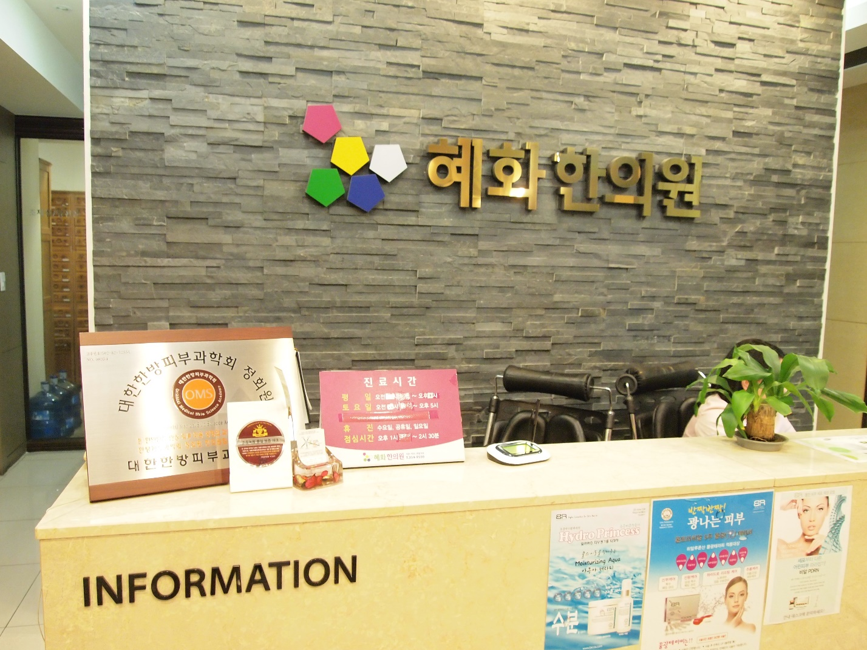
Приложение

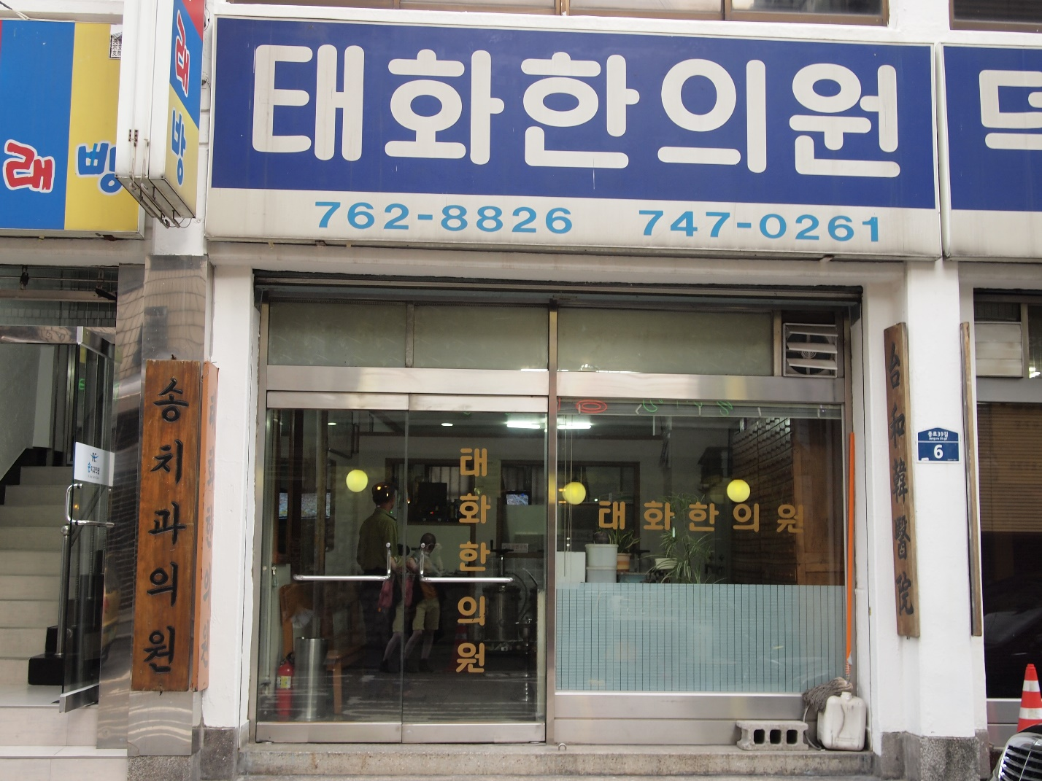
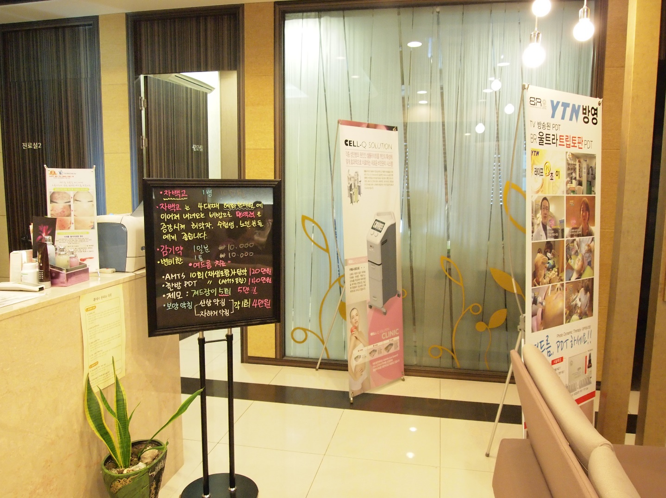

Определение терминологического аппарата.
В данной выпускной квалификационной работе использованы следующие термины, определение которых видится необходимым для понимания текста работы.
Ханыйвон (кор. – 한의원, кит. – 韓醫院) аптеки и клиники, предоставляющие медицинские услуги с использованием методов традиционной дальневосточной медицины. В контексте данной работы понятие «традиционная дальневосточная медицина» синонимично устоявшемуся термину «альтернативная медицина», который противопоставляется так называемой «традиционной медицине» (в контексте работы, также называемой западной), а также может быть понят как «народная медицина» - термин, также широко применяемый по отношению к подобным практикам.
Альтернативная медицина – собирательное название методов, претендующих на способность лечить (или предупреждать) болезни, эффективность и безопасность которых не была доказана научным методом. Типичными примерами являются гомеопатия, акупунктура и натуропатия.
Традиционная медицина – в данной работе – понятие, обозначающее медицинские средства и учреждения, привычные для современного западного человека.
При этом следует отметить, что, как это будет видно из дальнейшего текста работы, клиники альтернативной медицины активно применяют в своей практике методы и инструменты, в том числе и традиционной медицины (совмещая их с использованием типичных для именно альтернативной медицины средств и медикаментов).
Медицинский туризм – термин, обозначающий практику предоставления медицинских услуг за пределами страны проживания, совмещение отдыха за рубежом с получением высококвалифицированной медицинской помощи. В рамках данной работы под данным понятием имеется ввиду визиты нерезидентов Республики Корея с целью получения медицинских услуг или их включающие.
Корейская волна – экспорт культуры Республики Корея, проявление мягкой силы.
Потребительский национализм – склонность граждан страны покупать и использовать товары, произведенные в их стране, а также демонстративный отказ от потребления товаров других стран, которая выступает политическим заявлением и выражением гражданской позиции граждан.

Список использованной литературы:

Источники:
- Проект активизации туризма в клиники народной медицины в Республике Корея. Республика Корея. 2009.
- Republic of Korea Health system review. 2015
- Semann Kim, Medical tourism in Korea: Medical Korean Wave 4.0. Korea, 2013
- Объединение врачей , практикующих методы народной медицины Республики Корея. 대한한의사협회[Электронный ресурс]. URL: http://www.akom.org/
- Korean traditional medicine struggles to remain competitive. Электронный ресурс]. URL: http://english.yonhapnews.co.kr/national/2016/04/25/99/0302000000AEN20160425002351315F.html
- Ministry of health and welfare [Электронный ресурс]. URL: http://english.mw.go.kr/front_eng/index.jsp
- Traditional Korean medicine is in the pink of health [Электронный ресурс]. URL: http://www.straitstimes.com/asia/east-asia/traditional-korean-medicine-is-in-the-pink-of-health
- Why You’ve Never Heard of Korean Medicine. [Электронный ресурс]. URL: http://www.theepochtimes.com/n3/1906912-why-youve-never-heard-of-korean-medicine/
- Газета «Ханый Синмун» («Народная медицина») 한의신문[Электронный ресурс]. URL: http://www.akomnews.com/
- The history of Korean medicine [Электронный ресурс]. URL: http://library.uoregon.edu/ec/e-asia/read/coreameds.pdf
- Korean journal of internal medicine [Электронный ресурс]. URL: http://kjim.org/

Koreans spend more money on traditional medicine [Электронный ресурс]. URL: http://www.koreaherald.com/view.php?ud=20150414001012
- Journal of Korean medicine science[Электронный ресурс]. URL: http://jkms.org/
- Traditional Korean Medicine – the ancient art and science of healing the body [Электронный ресурс]. URL: http://www.antiquealive.com/Blogs/Korean_Traditional_Medicine.html#sthash.kaTrdI5M.dpuf
- Korean journal of medical history[Электронный ресурс]. URL: http://medhist.kams.or.kr/
- Korean association of medical journal edition[Электронный ресурс]. URL: http://koreamed.org/
- Korean medicine looks toward Russia [Электронный ресурс]. URL: http://www.koreatimes.co.kr/www/news/culture/2014/09/386_153136.html
- Текст «Тоныйпогам» на корейском языке. 국역 동의보감[Электронный ресурс]. URL: http://haandoctor.com/bogam/index.html
- Траты на обеспечение лечения в клиниках ханыйвон – 1909млрд вон. 한의원 건강보험진료비 1조9097억원…9.0% [Электронный ресурс]. URL: http://www.mjmedi.com/news/articleView.html?idxno=26908

Исследования:
- Курбанов С.О. История Кореи: с древности до начала XXI в. СПб, 2009.
- Нихон секи - Анналы Японии. В двух томах. СПб, 1997.
- Системы здравоохранения: Республика Корея. Реферат обзора. Москва. 2010.
- Byungmook Lim. Korean medicine coverage in the National Health Insurance in Korea: present situation and critical issues. Korea, 2013
- Byungmook Lim. Development of cost-effectiveness management tool for Korean Medicine hospitals in Korea, Korea, 2015
- Byungmook Lim . Korean medicine coverage in the National Health Insurance in Korea: present situation and critical issues. Республика Корея. 2013
- Byungmook Lim, Dae-Hun Kim, Trend analysis of financial balance of Korean medicine clinics during 20years(1987∼2007), Korea, 2012
- Dae-Sun Huang, Kyoung-Ku Lee, Hyeun-Kyoo Shin. Status of changes in the business environment of Oriental medicine clinics. Korea, 2008
- Don Baker. Oriental medicine in Korea, Dordrecht, the Netherlands, 2000.
- Dongsu Kim, Perspectives on the Market Globalization of Korean Herbal Manufacturers: A Company-Based Survey. Korea. 2015
- Jeong-Man Lee, Survey of Interest in Korean Traditional Medical Tourism among Japanese Tourists, Korea, 2012
- Hiromi Mizuno. Science and Nationalism. Taiwan, 2011
- Hye-LimPark, Traditional Medicine in China, Korea, and Japan: A Brief Introduction and Comparison. Korea. 2012
- Hong Seung-Pyo, Traditional Korean medicine in the modernization process: Institutional and attitudinal changes. Iowa, 1989
- Na Seonsam. East Asian medicine in South Korea. Harvard, 2012.
- Kang Yeonseok. The Characteristics of Korean Medicine Based on Time Classification. China, 2011
- Kristen Handley. Sustaining Medical Tourism in South Korea, USA, 2011
- Laura C. Nelson. Measured Excess: Status, Gender, and Consumer Nationalism in South Korea. Columbia, 2000
- Sang Yun Han, The past, present, and future of traditional medicine education in Korea. Korea. 2016
- Yo-Han Bak, Dae-Sun Huang, Hyeun-Kyoo Shin. A Survey of the Medical Treatment Environment in Traditional Korean Medicine Clinics. Korea, 2011
- Yo-Han Bak, Survey on the current status of the management of traditional Korean medical clinics and perception of the policies. Korea, 2014
- Yunhui Baek, Study on the Awareness of the Traditional Korean Medicine for the Preparation of Globalization. Korea, 2015

Нихон секи - Анналы Японии. В двух томах. СПб, 1997.
Don Baker. Oriental medicine in Korea, Dordrecht, the Netherlands, 2000 C. 135.
Kang Yeonseok. The Characteristics of Korean Medicine Based on Time Classification. China, 2011. C. 37.
Kang Yeonseok. The Characteristics of Korean Medicine Based on Time Classification. China, 2011. C. 38
Na Seonsam. East Asian medicine in South Korea. Harvard, 2012. C. 46.
Kang Yeonseok. The Characteristics of Korean Medicine Based on Time Classification. China, 2011. C. 39
Там же.
Na Seonsam. East Asian medicine in South Korea. Harvard, 2012. C. 46.
Na Seonsam. East Asian medicine in South Korea. Harvard, 2012. C. 46.
Na Seonsam. East Asian medicine in South Korea. Harvard, 2012. C. 46.
Курбанов С.О, «История Кореи с древности до начала XXI века». СПб, 2009.
Kang Yeonseok. The characteristics of Korean medicine based on time classification. Республика Корея, 2011, с. 42.
Korean Medicine Therapy as a Substitute for Chemotherapy for Metastatic Breast Cancer: A Case Report Dong-Hyun Lee Sung-Su Kim Shin Seong Nari Kim Jae-Bok Han Soram Korean Medicine Hospital, Seoul, South Korea
Kang Yeonseok. The characteristics of Korean medicine based on time classification. Республика Корея, 2011, с. 40
Плацебо – лечебный эффект, который связывают с верой пациента в действенность используемого препарата или метода.
“COPD에 침치료 효과 입증” 연구결과 발표[Электронный ресурс]. Режим доступа: http://www.medical-tribune.co.kr/news/articleView.html?idxno=50132
Acupuncture Best for Back Pain in RCT [Электронный ресурс]. Режим доступа: http://www.insidermedicine.ca/archives/Acupuncture_Best_for_Back_Pain_in_RCT_1609.aspx
Effects of acupuncture on pregnancy rates in women undergoing in vitro fertilization: a systematic review and meta-analysis. Республика Корея, 2011
Survey on the current status of the management of traditional Korean medical clinics and perception of the policies, Республика Корея, 2014
Там же.
TraditionalMedicineinChina,Korea,andJapan:ABrief IntroductionandComparison. Республика Корея. 2012.
Survey on the current status of the management of traditional Korean medical clinics and perception of the policies, Республика Корея, 2014
Survey on the current status of the management of traditional Korean medical clinics and perception of the policies, Республика Корея, 2014
На начало весну 2017 года г. согласно официальным курсам валют 1000 вон эквивалентны примерно 1 доллару
한의원 건강보험진료비 1조9097억원…9.0% 증가 http://www.mjmedi.com/news/articleView.html?idxno=26908
Republic of Korea Health System Review, Республика Корея, 2015
Системы здравоохранения: время перемен. Республика Корея. Моква. 2010
Byungmook Lim . Korean medicine coverage in the National Health Insurance in Korea: present situation and critical issues. Республика Корея. 2013
Byungmook Lim . Korean medicine coverage in the National Health Insurance in Korea: present situation and critical issues. Республика Корея. 2013
Там же.
Byungmook Lim . Korean medicine coverage in the National Health Insurance in Korea: present situation and critical issues. Республика Корея. 2013
Byungmook Lim . Korean medicine coverage in the National Health Insurance in Korea: present situation and critical issues. Республика Корея. 2013
Medical tourism in Korea: Medical Korean Wave 4.0, SemannKim, Республика Корея, 2013
Kristen Handley. Sustaining Medical Tourism in South Korea. США. 2011
Survey of Interest in Korean Traditional Medical Tourism among Japanese Tourists, Jeong-Man Lee, Chang-Gue Son, Республика Корея, 2012
Проект активизации туризма в клиники народной медицины в Республике Корея. Республика Корея. 2009.
Проект активизации туризма в клиники народной медицины в Республике Корея. Республика Корея. 2009.
Проект активизации туризма в клиники народной медицины в Республике Корея. Республика Корея. 2009.
Survey of Interest in Korean Traditional Medical Tourism among Japanese Tourists, Jeong-Man Lee, Chang-Gue Son, Республика Корея, 2012
Medical tourism in Korea: Medical Korean Wave 4.0, SemannKim, Республика Корея, 2013
Проект активизации туризма в клиники народной медицины в Республике Корея. Республика Корея. 2009.
Проект активизации туризма в клиники народной медицины в Республике Корея. Республика Корея. 2009.
Medical tourism in Korea: Medical Korean Wave 4.0, SemannKim, Республика Корея, 2013
Medical tourism in Korea: Medical Korean Wave 4.0, SemannKim, Республика Корея, 2013

